**MakeBlock 90014 robot kit**

**Zestaw 60 elementów <a href="https://botland.com.pl/makeblock-roboty-i-zestawy/9549-makeblock-90014-xy-plotter-robot-kit-v20-ploter-xy-500mw.html">MakeBlock 90014 robot kit</a> pozwala na zbudowanie plotera XY, który rysuje projekty wykonane za pomocą komputera. Wykonany ploter bardzo łatwo można przerobić na minifrezarkę CNC lub wiertarkę.**

**Ploter XY**

Urządzenie jakim jest ploter służy do pracy z płaskimi powierzchniami. Może on w łatwy sposób nanieść na zastosowanym materiale obraz, grawer czy też w nim wyciąć wzór. Ploter XY jest rodzajem plotera płaskiego. Jego mechanizm porusza się swobodnie po dwóch osiach czyli X i Y nad płasko rozłożonym materiałem. Silnik krokowy w tym urządzeniu zapewnia ruch w obydwóch osiach, poziomej i pionowej. Ploter wykonuje projekty na podstawie danych przesłanych z komputera. Wykorzystując odpowiednie oprogramowanie do stworzenia projektu, ploter przekłada go na materiał z dużą precyzją i dokładnością.

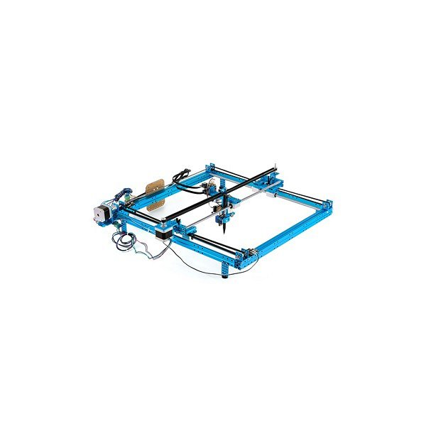

**MakeBlock 90014 robot kit**

Zestaw **MakeBlock 90014 robot kit** pozwala na samodzielne zbudowanie plotera XY. Składa się on z 60 elementów spośród, których możemy wyróżnić silnik, pręty, belki, wsporniki i niezbędną elektronikę. Części *MakeBlock 90014 robot kit* są kompatybilne z wszystkimi zestawami tej firmy oraz większością elementów Lego. Wykonany przy pomocy tych części ploter jest jednym z lepszych robotów rysujących, które można samodzielnie złożyć. Sterowanie nim odbywa się przy pomocy programów mDraw oraz Benbox.

[MakeBlock 90014 robot kit](https://botland.com.pl/makeblock-roboty-i-zestawy/9549-makeblock-90014-xy-plotter-robot-kit-v20-ploter-xy-500mw.html)